FICHIER MIDI VERS STYLES pour le FAME G2000 ou MEDELI A1000

Pour ce tutoriel vous aurez besoin d’Anvil studio ou autre éditeur de fichier midi.
Anvil studio est téléchargeable gratuitement et la version gratuite couvre tous les besoins nécessaires dans ce tutoriel.

Par ailleurs vous aurez besoin d’un convertisseur de fichier midi en style yamaha. Il existe style works entre autre mais qui est assez compliqué d’usage.
Nous utiliserons donc plutôt l’utilitaire midi2style téléchargeable à cette adresse :

http://www.jososoft.dk/yamaha/software/midi2style/index.htm

Vous aurez aussi besoin des utilitaires DOS midi2txt et txt2midi (http://www.gnmidi.com/gnfreeen.htm) pour supprimer les sysevent qui empêchent le bon fonctionnement de grand suite.

Première partie : Adapter le fichier midi pour le convertir en style.

Avant de convertir un fichier midi en style il y a quelques opérations obligatoires à faire :

- Ecouter le fichier afin de relever les différentes parties (intro, Main A, ….)
- Réduire le nombre de pistes pour avoir un total maximum de 8 pistes dont 2 pour le rythme ( 1 percussion canal 9 et une batterie canal 10). Il faut respecter scrupuleusement ceci et ne jamais mettre un instrument autre qu’un kit de batterie ou percussion sur ces canaux.
- Assigner les canaux de 9 à 16 selon le principe suivant :

  - canal 9 percussion
  - canal 10 drums kit
  - canal 11 basse
  - canal 12 Accords 1
  - canal 13 Accords 2
  - canal 14 nappes
  - canal 15 phrase musicale 1
  - canal 16 phrase musicale 2

Les pistes 12 à 14 vont servir à la reconnaissance des accords il faut donc leur assigner des pistes contenant des accords par exemple guitare rythmique, piano, strings ….

1-/ Ouvrir le fichier midi

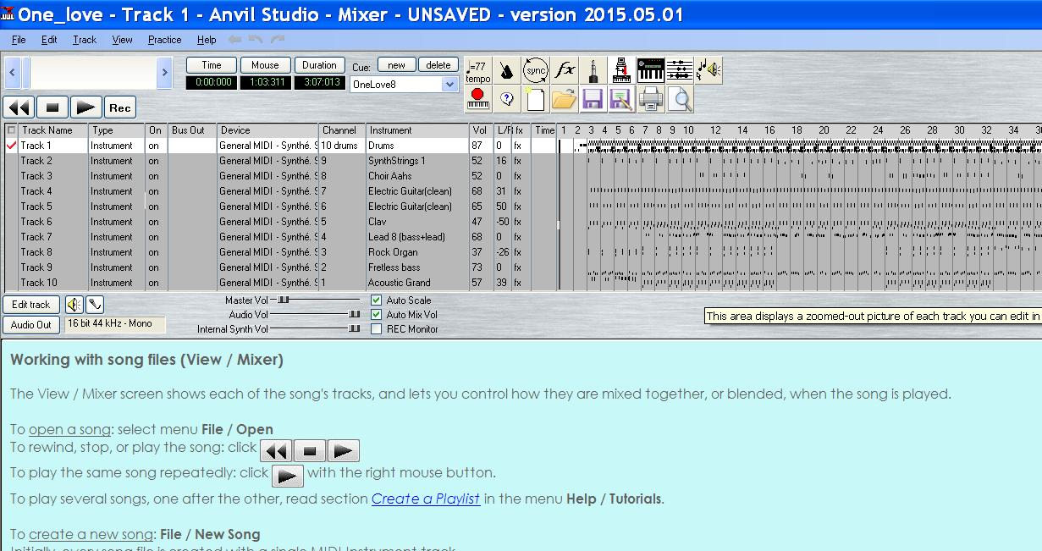

2-/ Supprimer les pistes les moins utiles

Garder la piste de chant qui va vous aider à repérer les différentes parties Intro, Main et Ending et vous la supprimerez ensuite.

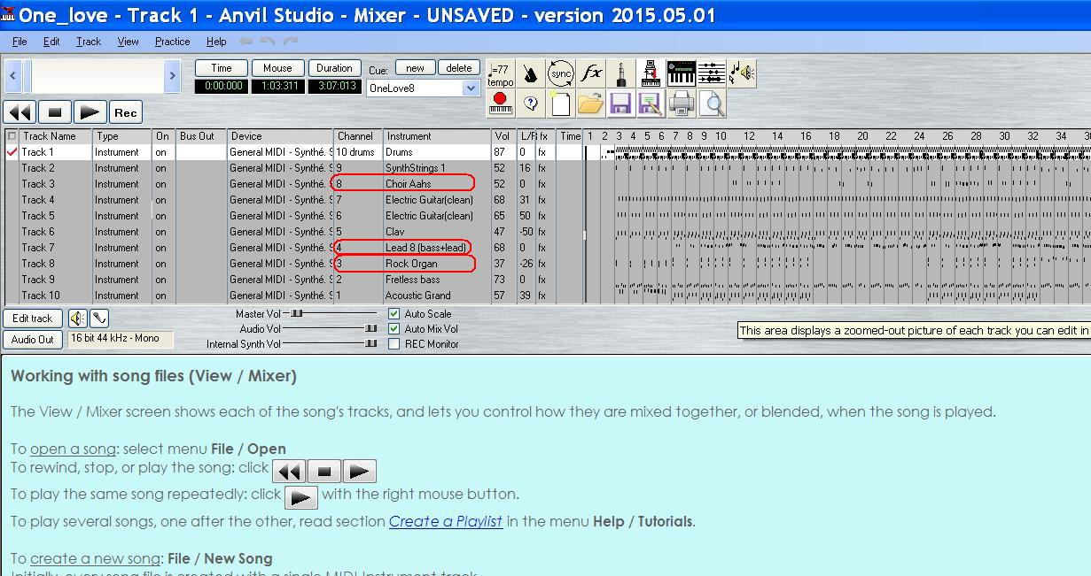

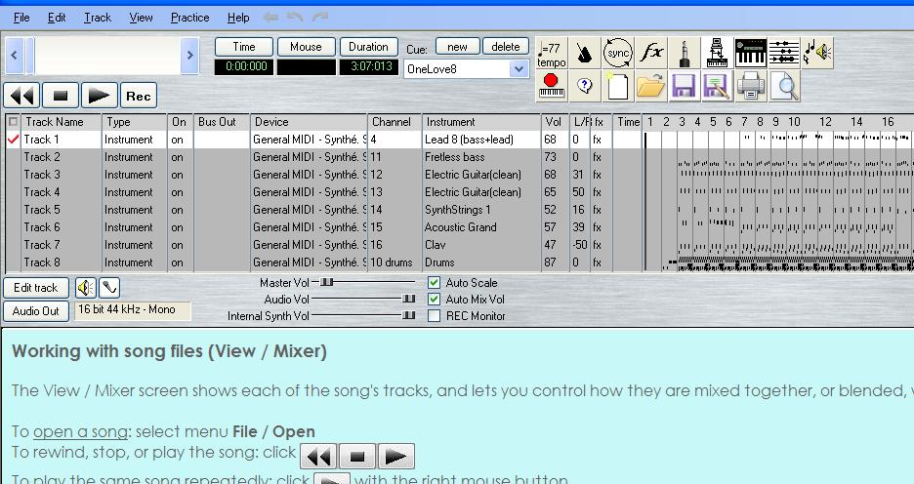

3-/ Affectez les canaux de 9 à 16

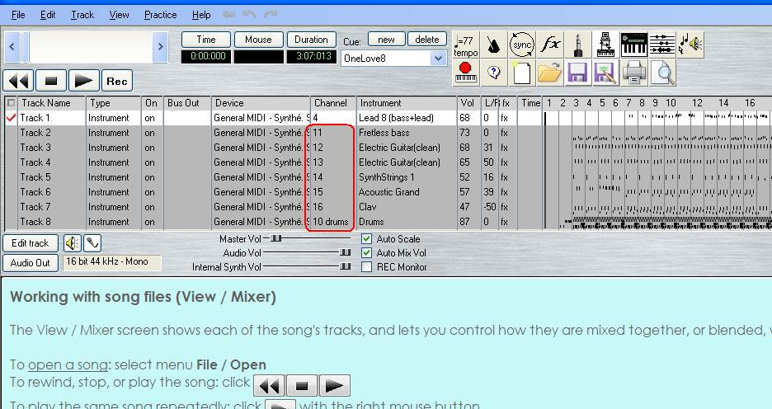

4-/ Exportez le fichier au format 0

Cela va permettre notamment de regrouper les pistes d’un même canal, par exemple certains fichiers midi ont plusieurs pistes de batterie sur le canal 10 une pour chaque élément de batterie comme la caisse claire, la grosse caisse, le charleston …Dans ce cas après l’export (à condition de charger le fichier exporté il n’y aura plus qu’une piste de batterie avec tous les éléments inclus) Ce n’est pas le cas dans notre exemple.
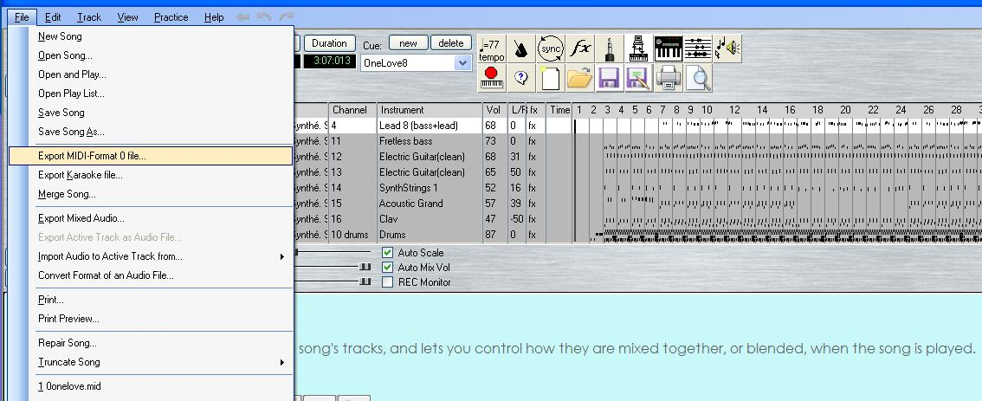

changez le nom proposé pour ne pas écraser le fichier original. Pour ma part je préfixe le nom par un 0 pour reconnaître tout de suite le fichier exporté dans ce format.

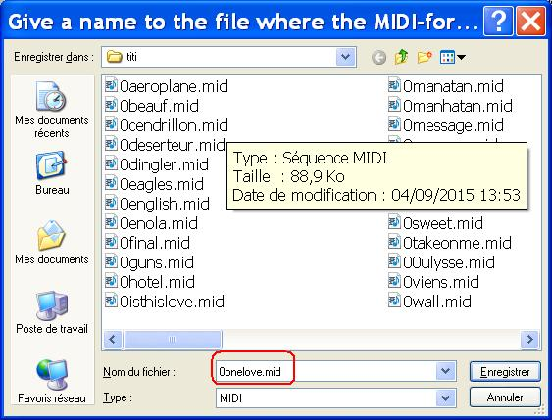

5-/ Choisissez les parties à inclure dans votre style selon vos préférences.

J’ai fait simple et n’ai pas mis de fill In dans cet exemple, le fichier ne s’y prêtant pas et le chant étant continu sur le morceau. Notez le début et le nombre de mesures pour chaque partie vous en aurez besoin pour l’étape suivante (utilisation de midi2style).

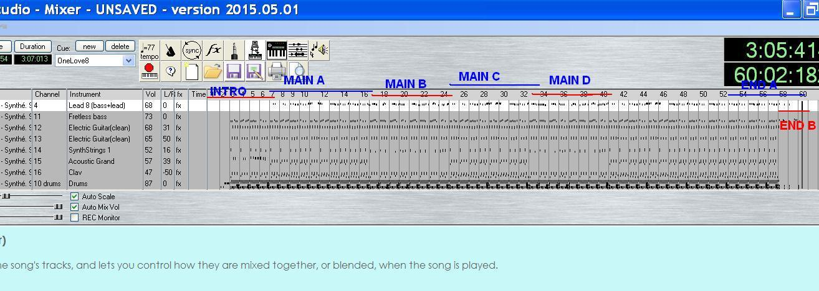

Deuxième partie : transformer le fichier midi en style pour YAMAHA

1-/ lancez midi2style et ouvrez le fichier midi élaboré à l’étape précédente (0onelove.mid)

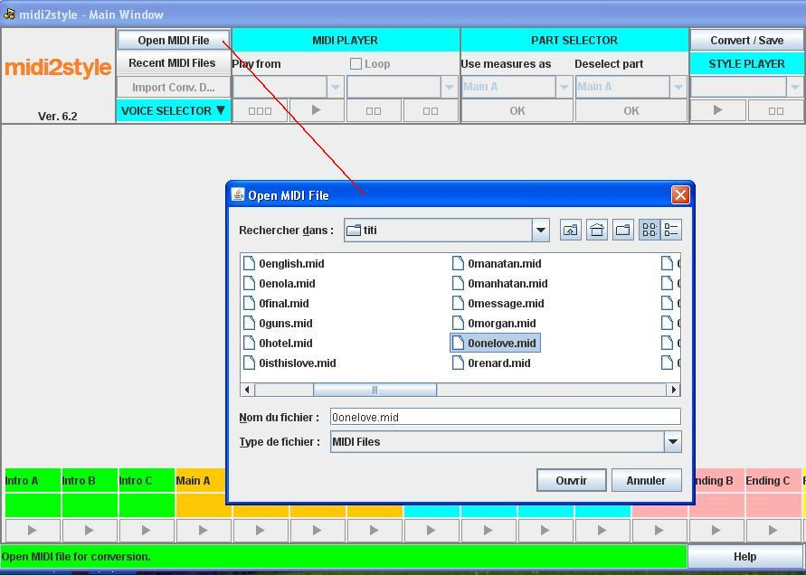

2-/ Définir le type d’accompagnement de chaque piste

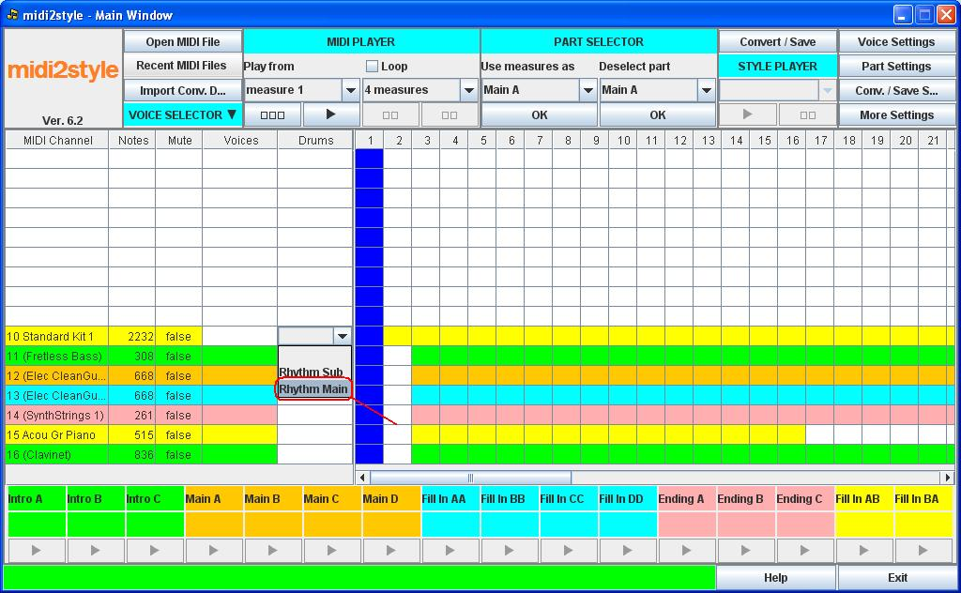

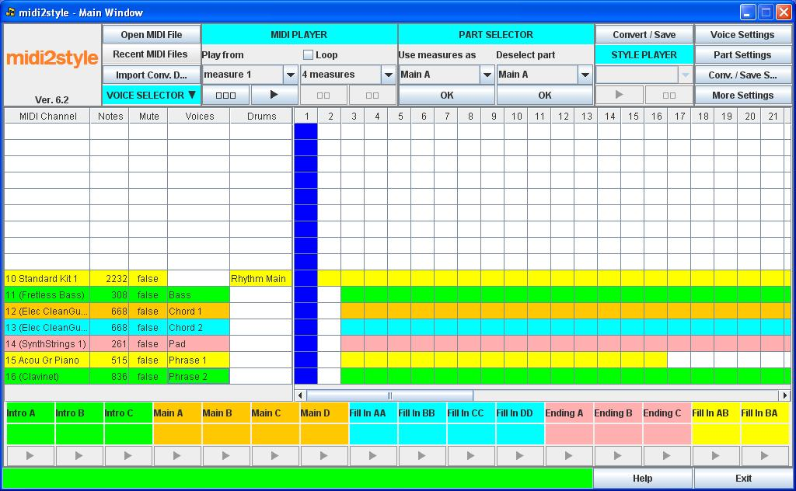

3-/ Définir les différentes parties du style :

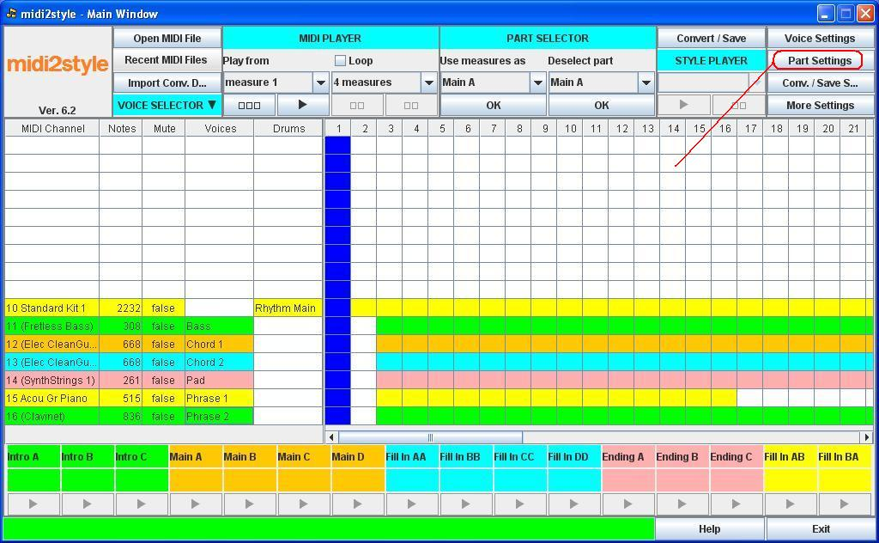

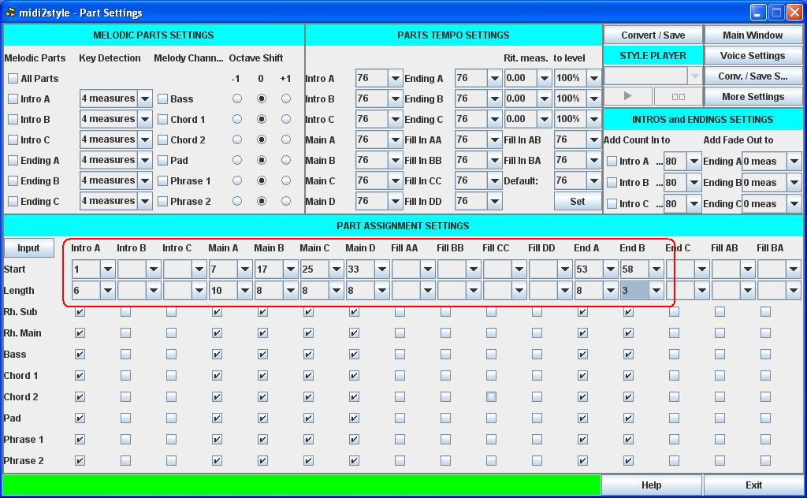

4-/ Préciser les parties musicales à conserver telle quelle comme les intro et ending

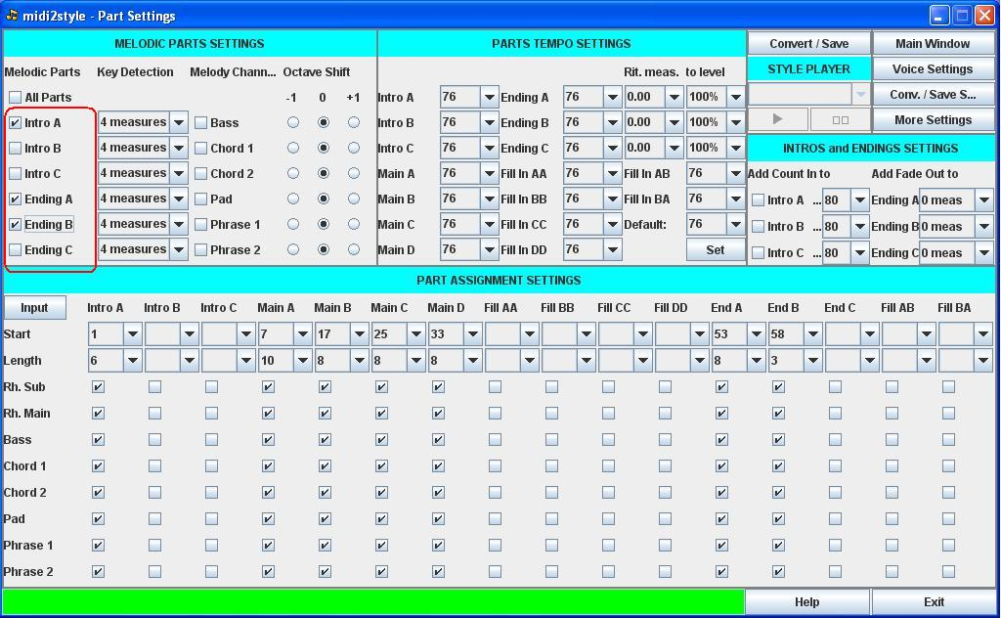

5-/ définir les paramètres de conversion

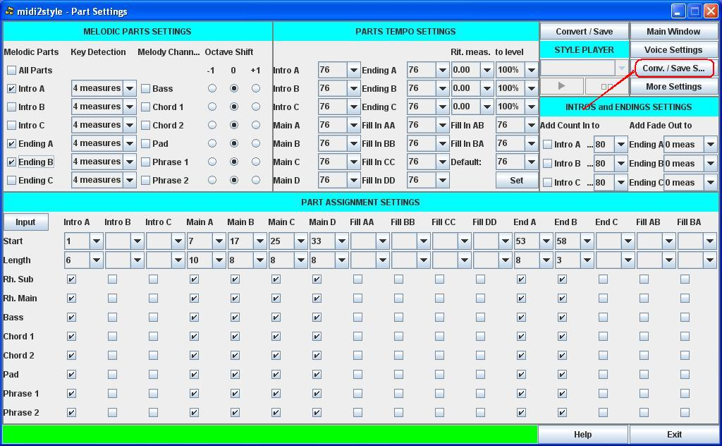

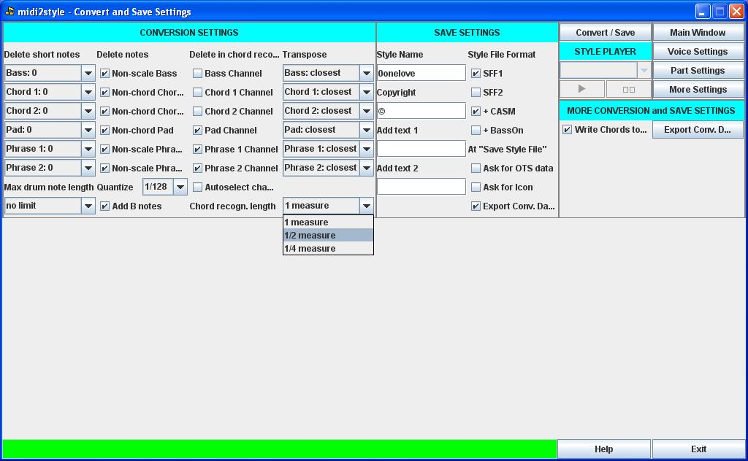

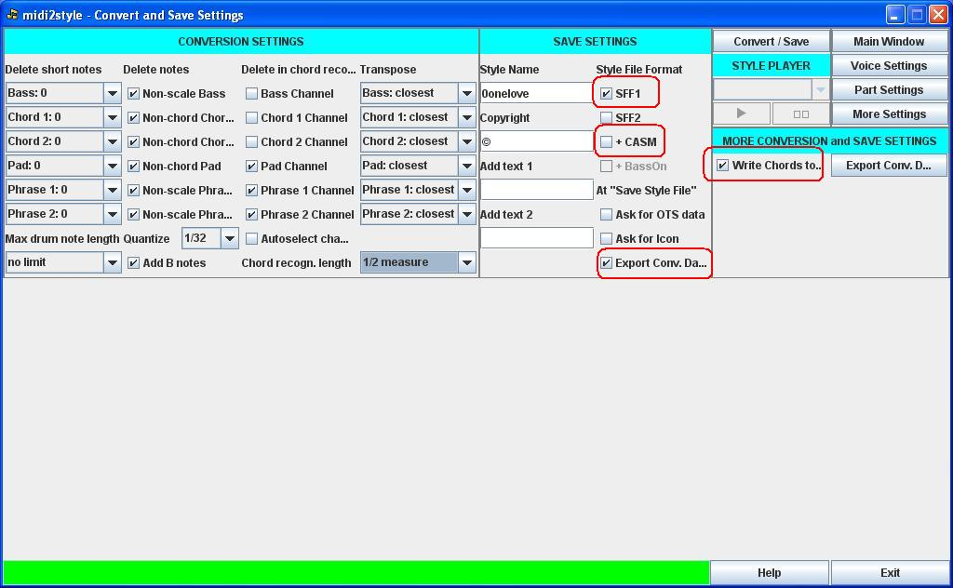

6-/ Convertir le style

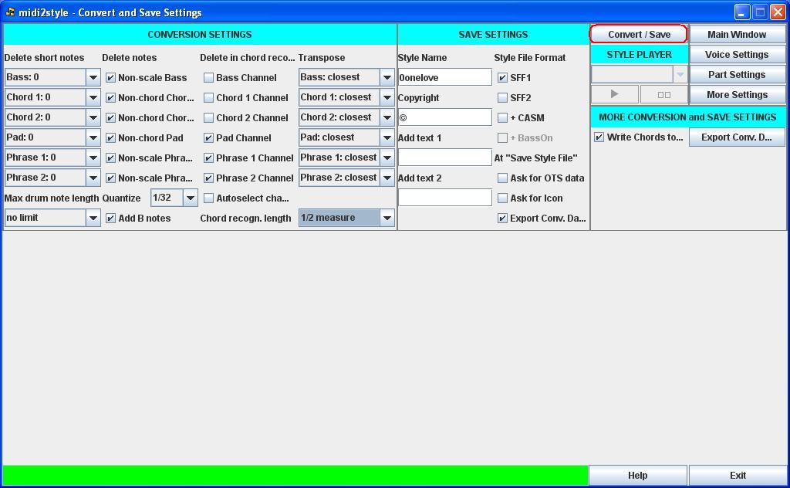

choisir le nom de sauvegarde du style
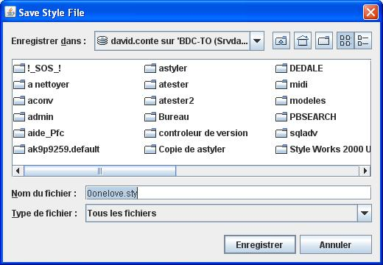

sauvegarder tous les paramètres de conversion pour revenir sur le style ultérieurement.

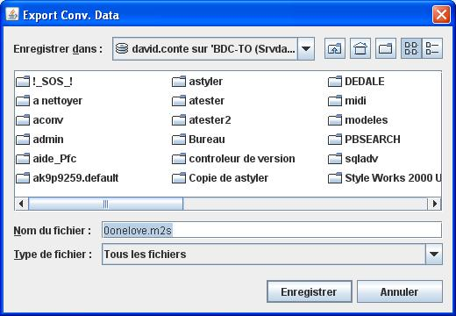

7-/ Ecouter les différentes variations du style obtenu.

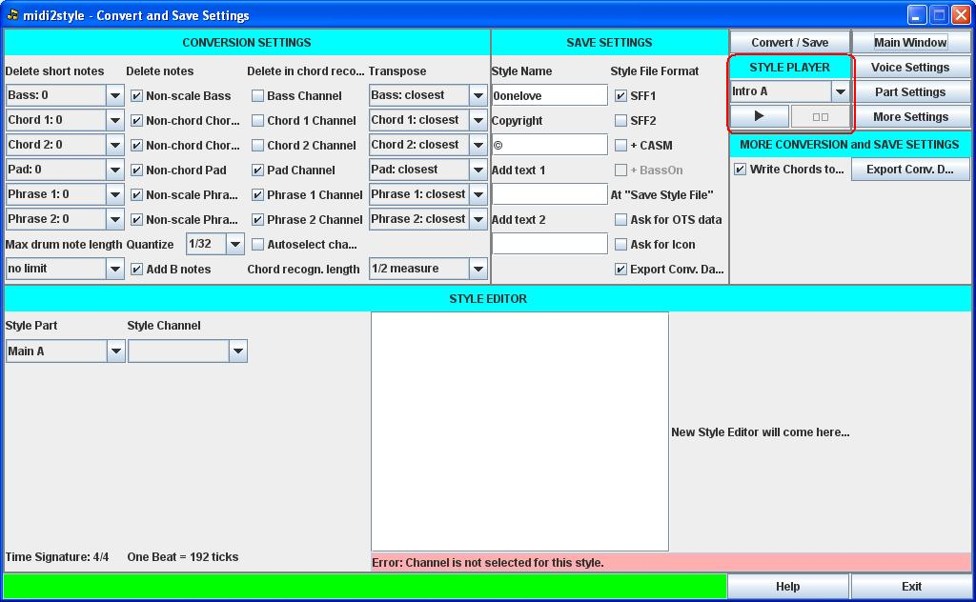

Troisième partie : conversion du style yamaha en style FAME G2000

1-/ tranformer le fichier style en fichier midi exploitable par grand suite.

Renommer le fichier style obtenu en .mid
Les fichiers de style de yamaha sont en fait des fichiers midi dans une tonalité unique de DO. Il suffit de les renommer en midi pour obtenir un fichier midi écoutable sur l’ordinateur.
Par contre il faut supprimer les évènements systèmes du fichier midi pour que Grand Suite convertisse correctement le style. Dans le cas contraire le résultat obtenu sera catastrophique et inutilisable.

Pour ce faire on va convertir le fichier midi en fichier texte à l’aide de l’utilitaire midi2txt.exe et supprimer les événements système. Ensuite on fera l’opération inverse reconvertir le fichier texte épuré en fichier midi.
Attention ces utilitaires ne fonctionnent pas sous windows 64 bits. Dans ce cas vous devrez utiliser un émulateur DOS.

-Copier le fichier de style dans un répertoire à la racine du disque exemple convert
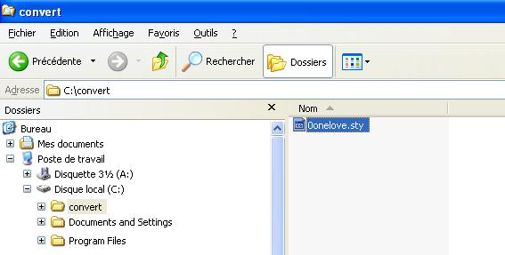

- Renommer le fichier 0onelove.sty en 0onelove.mid ou love.mid (le nom doit faire moins de 8 caracteres) on peut garder aussi l’extension .sty l’utilitaire fera quand même la conversion.
- Copier les fichiers midi2txt.exe et txt2midi.exe dans le répertoire c:\convert
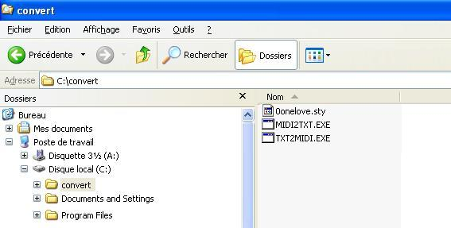
- Ouvrir la fenêtre de commande DOS (menu démarrer/tous les programmes\accessoires\invite de commande)
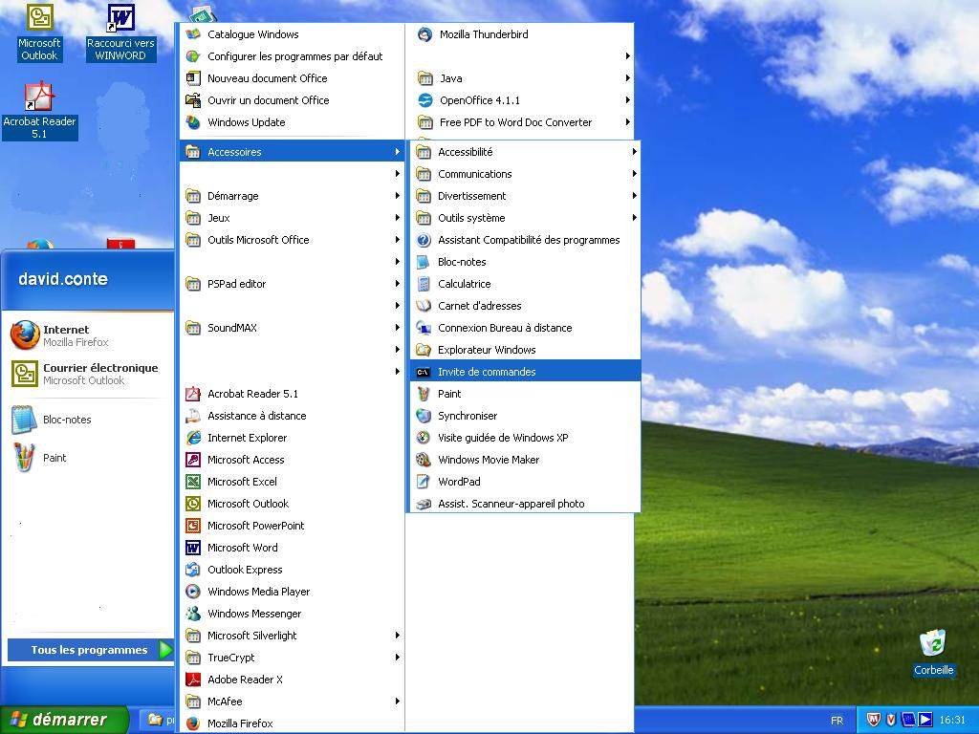- taper cd\ puis la touche entrée puis cd convert et la touche entrée
- taper midi2txt 0onelove.sty onelove.txt
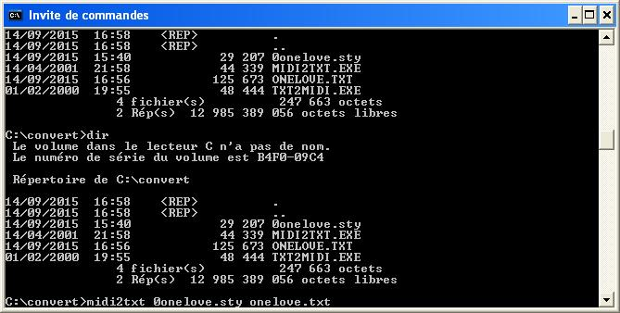
- ouvrir le fichier onelove.txt
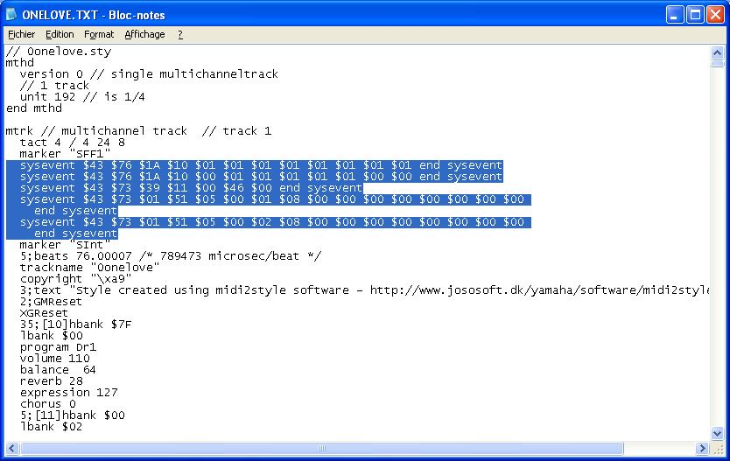- supprimer les « sysevent ….. end sysevent». Les sys event se trouvent uniquement au début du fichier, car c’est l’application midi2style qui les ajoute. Ils pourraient se trouver ailleurs dans le fichier mais cela ne m’est jamais arrivé avec cette méthode. C’était par contre le cas quand je convertissais des styles du tyros trouvés sur internet.
- enregistrer le fichier
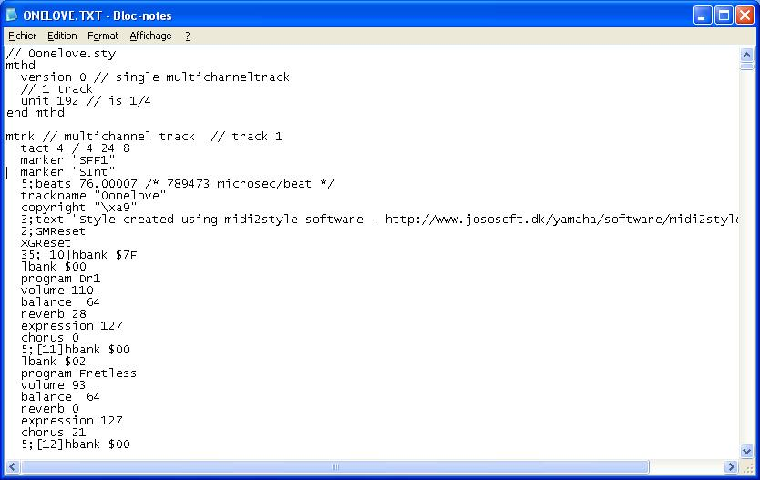- taper txt2midi onelove.txt onelove.mid
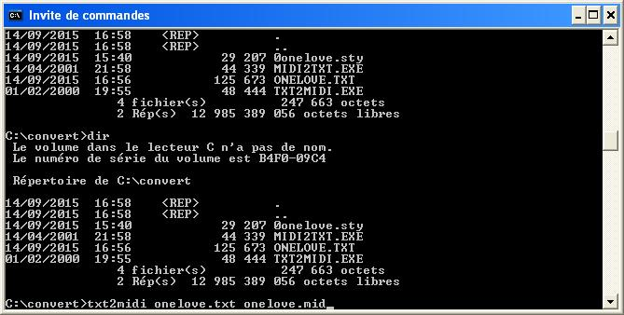

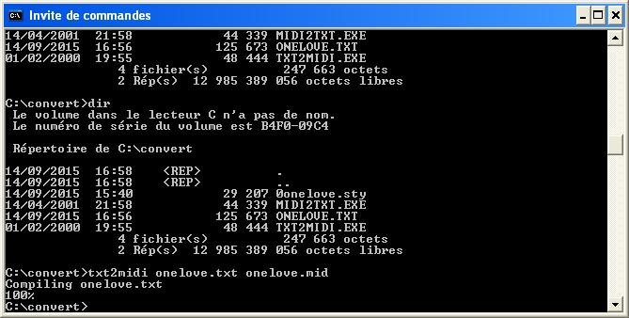

2-/ conversion du fichier midi en style pour le fame G2000 avec grand suite.

Lancez Grand Suite
Ouvrez le fichier midi du répertoire convert (onelove.mid)
Suivre les étapes dans grand suite.

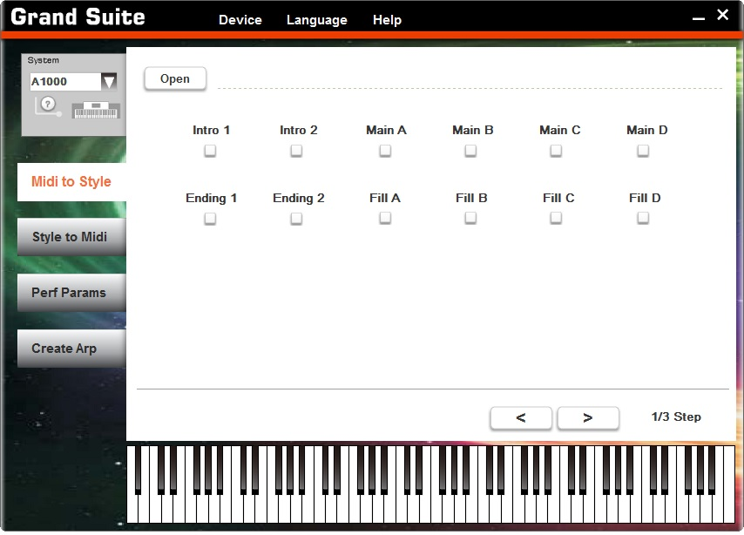
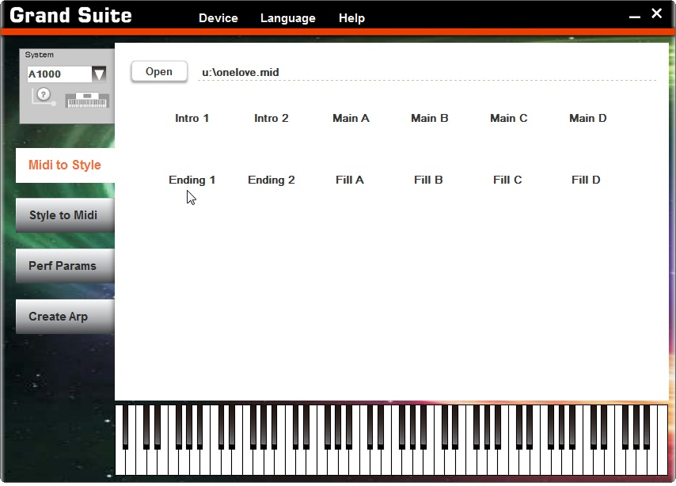

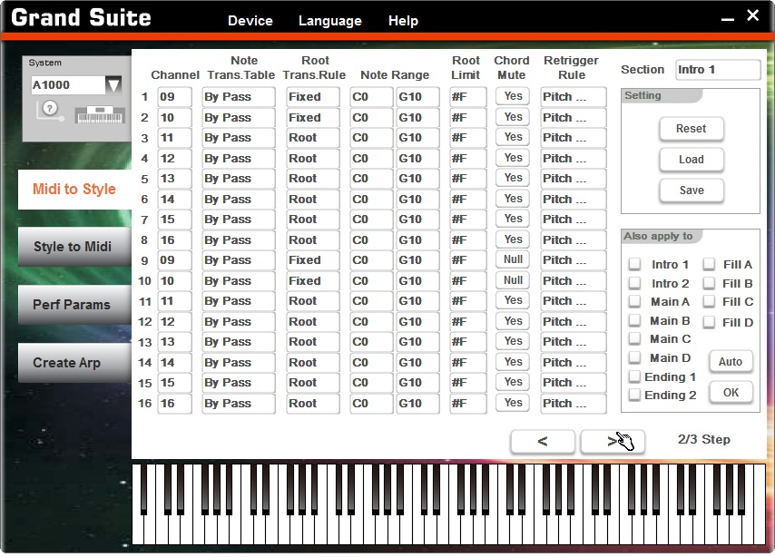
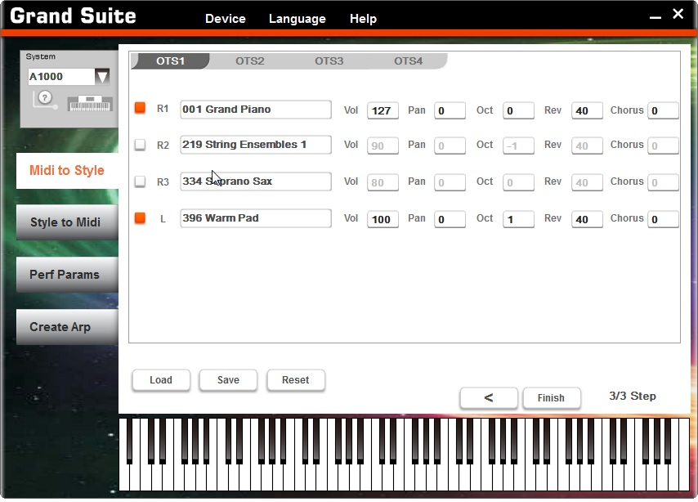

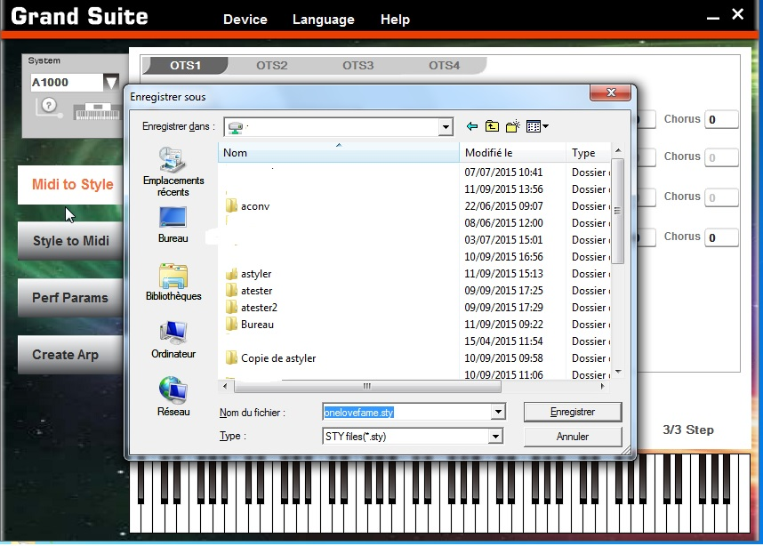

Tester le style obtenu sur le Fame :

Le style devrait fonctionner directement comme vous le souhaitez mis à part une petite chose.
Pour les intros et ending Grand suite positionne le rendu en « Maj » c’est à dire que l’accompagnement se déclenche que si un accord majeur est joué.
Editez le style et sur les intro et ending remplacez « Maj » par « All » et les intro ou Ending se déclencherons quel que soit le type d’accord.

